1. Buat program penentuan nilai kpk!

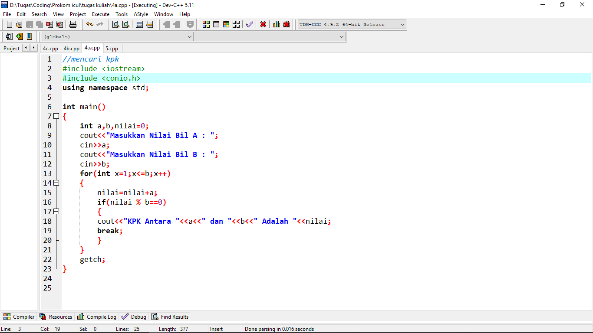

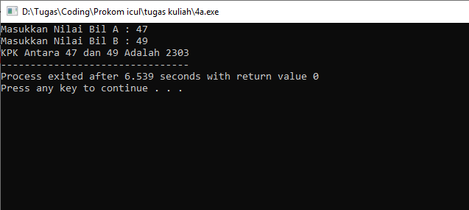

1. Hitunglah nilai faktorial sebuah bilangan bulat positif, bila rumus untuk faktorial adalah : n (n!) = n\*(n-1).

Contoh : 3! = 3\*2\*1 = 6

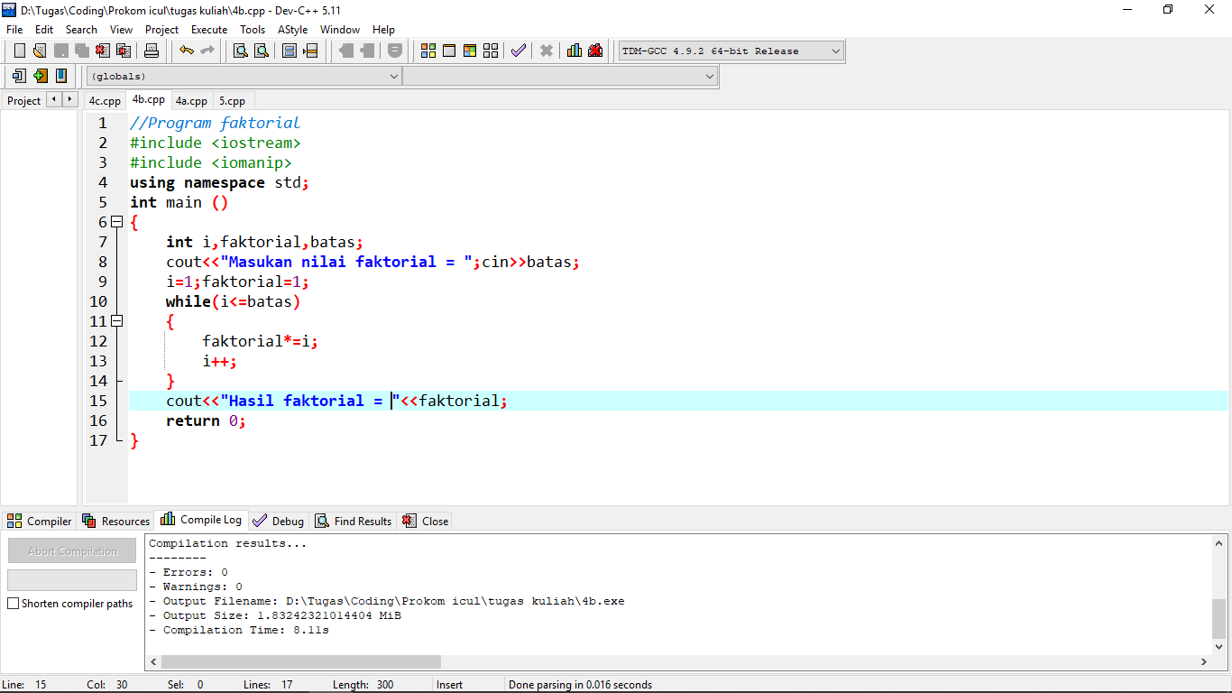

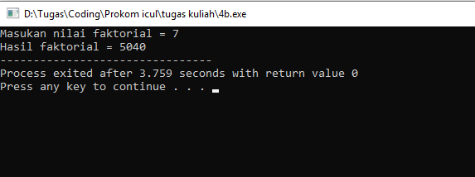

1. Buat program untuk menampilkan keluaran sebagai berikut

1

2 4

3 6 9

4 8 12 16

5 10 15 20 25

6 12 18 24 30 36

7 14 21 28 35 42 49

8 16 24 32 40 48 56 64

